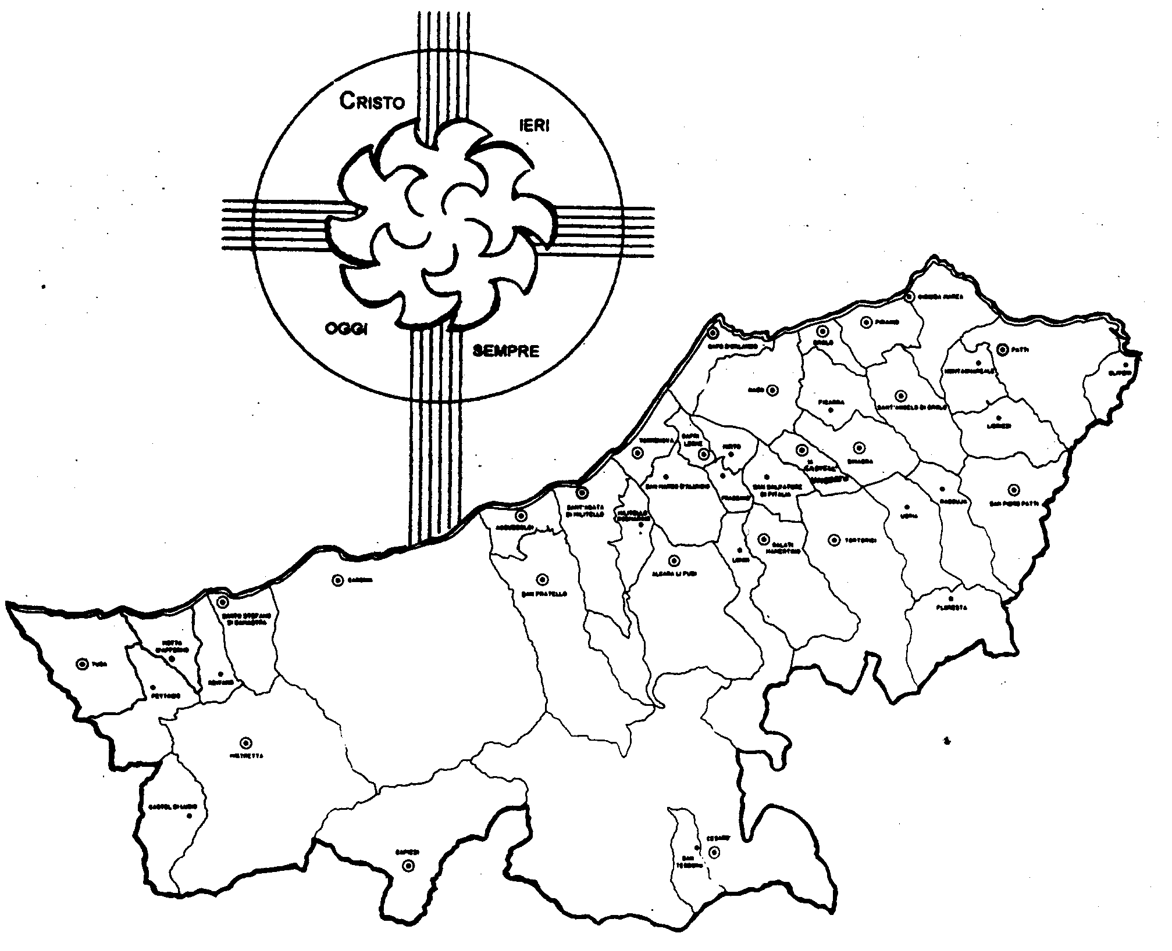
Diocesi di Patti

“LA PAROLA INSEGNA A PREGARE”

Carissimi,
la preghiera cristiana, alla scuola della Bibbia, prima che preghiera di parole dette, è preghiera fatta di ascolto e accoglienza della Parola di Dio.
Nel cammino che vi h proposto quest’anno, ho messo in evidenza alcune caratteristiche della preghiera cristiana, tirandole fuori tutte dalla Bibbia. Affermare, quindi, che la preghiera è prima di tutto ascolto e accoglienza dovrebbe essere chiaro dall’esperienza che, pur minima, abbiamo cercato di fare.
Maria in questo ci viene donata come modello.
In questo mese a Lei dedicato, vi invito tutti a fare questa esperienza di ascolto valorizzando due modalità ordinarie del nostro modo di pregare: la Messa e il Santo Rosario.
Andando a Messa, prima di pensare alle cose da dire, disponete cuore e orecchi ad ascoltare con amore e attenzione ogni parola che verrà proclamata nella Liturgia della Parola.
Per fare lo stesso esercizio della preghiera come ascolto e accoglienza della Parola di Dio mediante il Rosario vi invito a partecipare all’iniziativa suggerita per questo mese dal Piano Pastorale.
Vi accompagno tutti con la mia preghiera e benedizione.
 Ignazio Vescovo

Lettera alle
Famiglie

Esperienze
Luce ai miei passi è la tua Parola…
L’intera tradizione biblica è caratterizzata da una storia di dialogo tra Dio e il suo popolo. Le alleanze con Adamo, Noè, Abramo, Mosè avevano come fondamento l’accoglienza e l’ascolto delle parole di Dio. Così la fedeltà del popolo era misurata dalla osservanza dell’alleanza e dal tenere davanti agli occhi le parole del Signore.
L’uomo giusto nella Bibbia è colui che medita giorno e notte la legge (cioè le parole) di Dio e poi le sa tradurre in preghiera.
Tutti i libri della Bibbia, ma in particolare i libri sapienziali (Siracide, Qoelet, Sapienza, cantico dei Cantici, Proverbi, Giobbe) e soprattutto il libro dei Salmi offrono esempi mirabili di preghiera scaturita dall’ascolto, accoglienza e meditazione della Parola di Dio.
Nel Nuovo Testamento questa tradizione non solo continua, ma raggiunge la massima espressione in Gesù, Maria e gli Apostoli.
Basta andare a rileggere gli inni delle lettere di Paolo (Efesini, Colossesi, Filippesi…), di Pietro e dell’Apocalisse.
Come esempio qui riportiamo la preghiera che sgorgò dal cuore di Maria in casa di Elisabetta, in cui ha racchiuso la sua frequentazione con la Parola di Dio.

L’anima mia magnifica il Signore
e il mio spirito esulta in Dio, mio salvatore,
perché ha guardato l’umiltà della sua serva.
D’ora in poi tutte le generazioni mi chiameranno beata.
Grandi cose ha fatto in me l’Onnipotente
e Santo è il suo nome:
di generazione in generazione la sua misericordia
si stende su quelli che lo temono.
Ha spiegato la potenza del suo braccio,
ha disperso i superbi nei pensieri del loro cuore;
ha rovesciato i potenti dai troni, ha innalzato gli umili;
ha ricolmato di beni gli affamati,
ha rimandato a mani vuote i ricchi.
Ha soccorso Israele, suo servo,
ricordandosi della sua misericordia,
come aveva promesso ai nostri padri,
ad Abramo e alla sua discendenza, per sempre”.

